**学习主题：歌曲中的小故事**

亲爱的同学们，你们好。你有没有发现过，我们在演唱歌曲的时候，有的像是在讲故事，就是把一个有趣的故事唱出来。相信你们一定有过这样的经验，这一次，我们就来唱一唱歌曲里的小故事。

看了微课后，你一定有满满的收获。让我们一起来完成下面的学习任务吧。

**任务一：唱一唱下面这首歌曲，请你说一说歌曲里的小故事。**

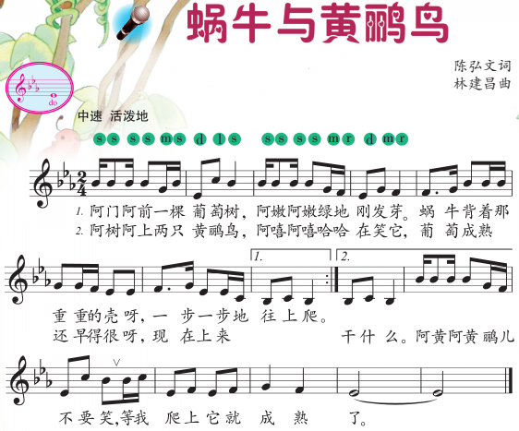

**任务二：说一说歌曲《蓝精灵》选自哪一部动画片，并试着讲述一下歌曲里的小故事。**

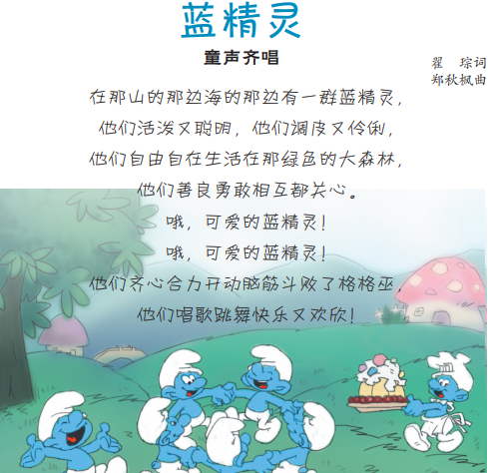

**任务三：你还知道哪些歌曲演唱的是小故事，唱给你的家人听一听。**

**资源链接：**

1．《每当我走过老师窗前》

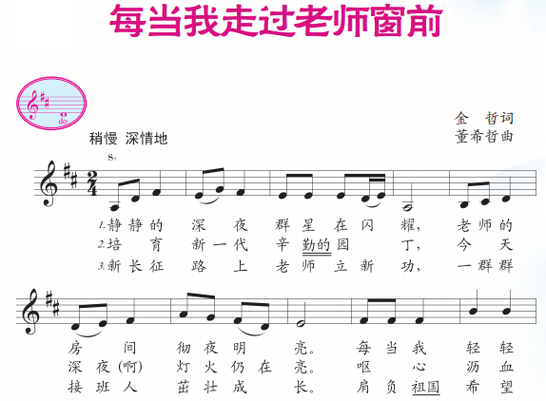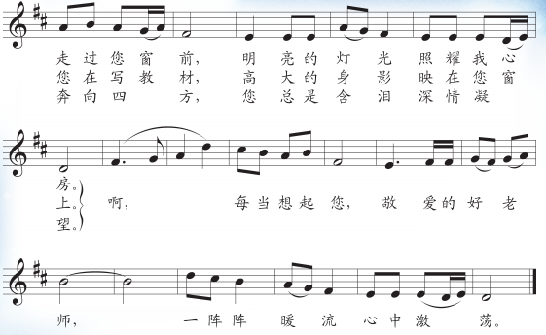

2．《捉泥鳅》

